# JSON

JSON是一种与开发语言无关的、轻量级的数据格式。全称JavaScript Object Notation.

## 数据表示

数据结构:

Object Object是使用花括号{}包含的键值对结构，Key必须是string类型，value为任何基本类型或数据结构。

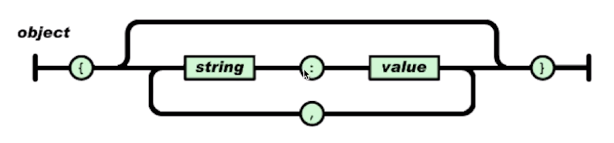Array Array使用中括号[]来起始，并用逗号,来分隔元素。

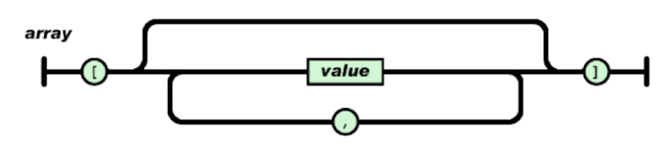

基本类型: string 字符串类型,用双引号样

Number 数字类型,可以为浮点型

True/false

Null

